Prova 2016
1)
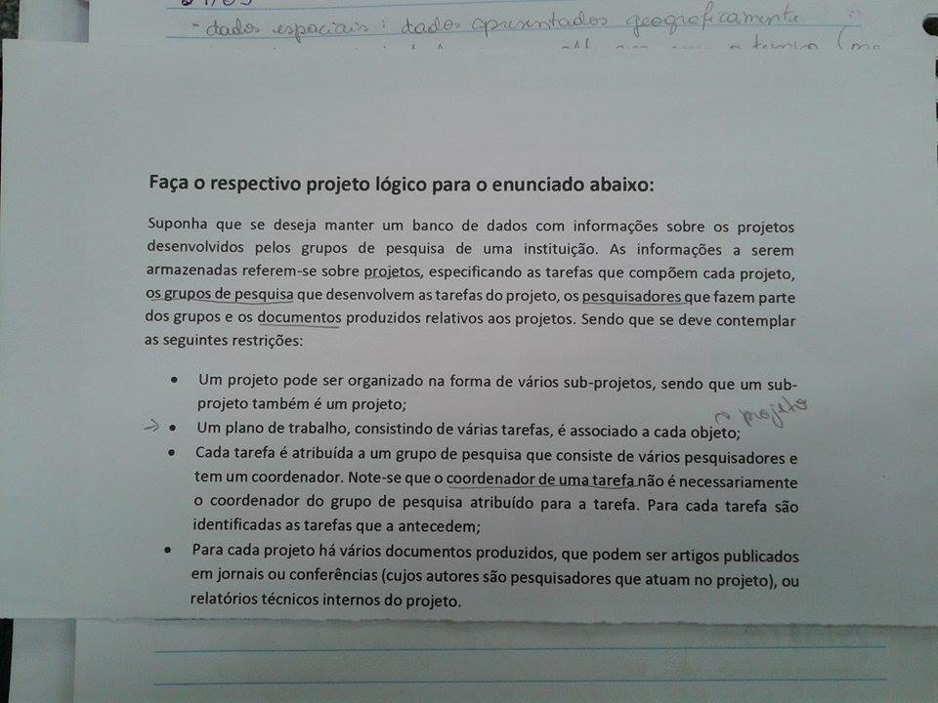
- Criar o projeto conceitual:
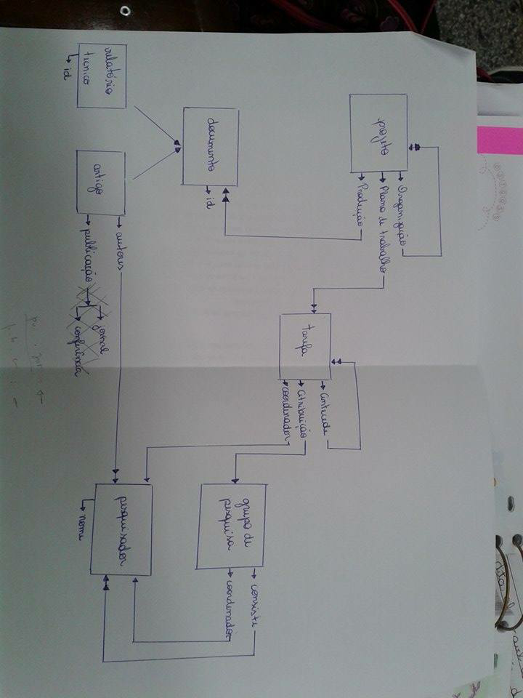
- Fazer uma consulta que mostre todas as tarefas do plano de trabalho do projeto “Gestão de recursos ambientais” usando OQL

Select t

From p in Projeto, t in p.planodetrabalho

Where p.nome = “Gestão de recursos”

2) Mostre um exemplo de relacionamento ternário
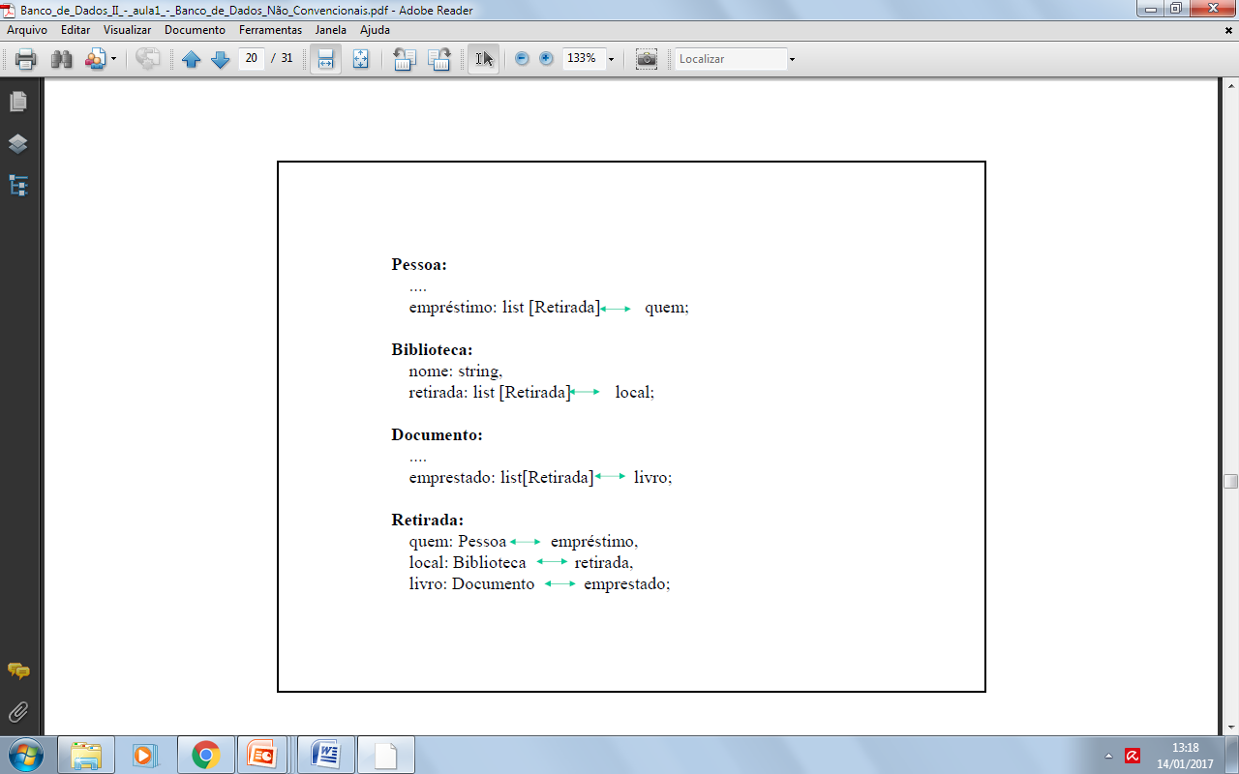
3) Disserte sobre o OID
